НЕРІВНОСТІ В МНОЖИНІ Q

- Рівняння: x + 2 = 5 ⟹ x = 3 (рівно один розв’язок)
- Символи нерівності:
○ (більше), < (менше)
○ ≥ (більше або дорівнює), ≤ (менше або дорівнює)
- Множина раціональних чисел {Q}: усі числа, які можна записати у вигляді a/b, де b ≠ 0

2. Правила:
- Визначення: Нерівність — це математичне твердження з невідомою та знаком нерівності.
- Властивість 1: Якщо до обох частин додати/відняти одне й те саме число, знак НЕ змінюється.
- Властивість 2 (ВАЖЛИВО): Якщо обидві частини множити/ділити на ДОДАТНЕ число, знак НЕ змінюється.
- Властивість 3 (КЛЮЧОВЕ): Якщо обидві частини множити/ділити на ВІД’ЄМНЕ число, знак нерівності ЗМІНЮЄТЬСЯ НА ПРОТИЛЕЖНИЙ!
Приклад: 4 < 8 / $∙(-2)$
-8 > -16

3. Приклади та графічне зображення:

Завдання 1: x + 1.5 < 4
x < 4 - 1.5
x < 2.5

Графічне зображення: (Намалювати числову пряму, позначити 2.5, поставити порожнє коло і заштрихувати вліво до -∞)
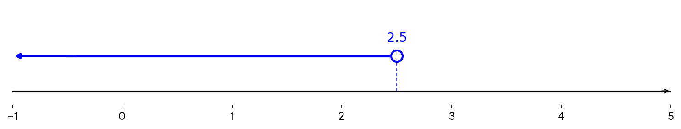
Інтервал: x ∈ (-∞, 2.5)
Завдання 2: -2x ≤ 6
Ділимо ліву і праву частини на -2 (увага: знак змінюється!)
x ≥ -3
Графічне зображення: (Намалювати числову пряму, позначити -3, поставити зафарбоване коло і заштрихувати вправо до ∞)
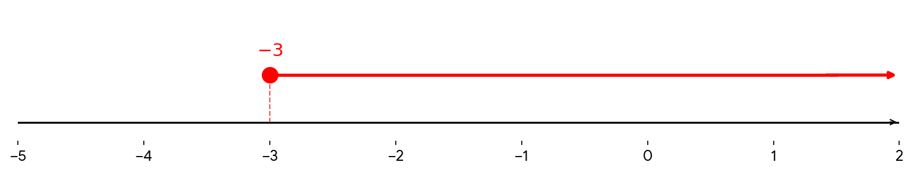
Інтервал: x ∈ [-3, ∞)
Легенда для кружечків:
(порожнє коло ○) — для знаків < і >, дужки: ( і )
(зафарбоване коло •) — для знаків ≤ і ≥, дужки: [ і ]

